**关于2022-2023学年（上）《形势与政策》**

**课程考核的通知**

各位同学：

2022-2023学年（上）《形势与政策》课即将开始，现将本学期课程考核事宜通知如下：

一、考试对象

2019、2020、2021、2022级本科学生，包括所有重修生。

二、考试内容

根据教育部形势与政策课教学大纲及《高校“形势与政策”课教学要点》的要求，经教研室集体审定，本学期教学内容为“保障粮食安全”“伟大时代的历史跨越”“在新的历史起点上续写‘一国两制’实践新篇章”“共同维护世界和平安宁”共四个专题。

教研室为2019、2020、2021、2022级同学按照学院每个班级1本的比例订阅《时事报告》（大学生版），已由教研室发放到各学院，并请学院分发给各班级，请各班学生干部领取后自行在班级内部传阅并学习。

三、课程考核方式

本学期课程考核采取学习过程考核与期末论文考核方式相结合的方式。总分100分，平时成绩占30%，期末论文成绩占70%。根据《教育部关于加强新时代高校“形势与政策”课建设的若干意见》文件要求，从2018级开始，本科大一到大四全覆盖，每学期不低于8学时，共计2学分。

（一）平时考核

根据学生上课出勤率、课堂表现等情况综合评定。每位学生基础分25分，旷课一次扣5分，学习表现较好者可适当加分，最高不超过30分。

为确保平时成绩有效性，应保证四堂课内对每个学生至少考勤一次，具体形式由各授课组或单独授课教师本人自行确定。

1. 期末论文考核

以论文形式进行，总分70分。根据本学期四节课教学内容，自拟题目完成一篇1000字的**手写**论文（也可由任课老师根据班级授课情况，在专题相关范围内命题），由最后一堂任课老师负责收取。收取时，请确认是否收齐，可委托各班班长先行整理，再由班长统一上交并签字确认。

论文要求使用统一封面（后附，自行打印），正文必须用中文简体手写，不得抄袭他人论文或网络文章，尽量做到观点鲜明，层次清晰，论证充分，语言规范，专业词汇准确。要求紧扣主题，有自己的论述、观点。如未按要求完成，综合总成绩将被评定为不及格。

重庆大学形势与政策课教研室

2022年9月



形势与政策课期末论文

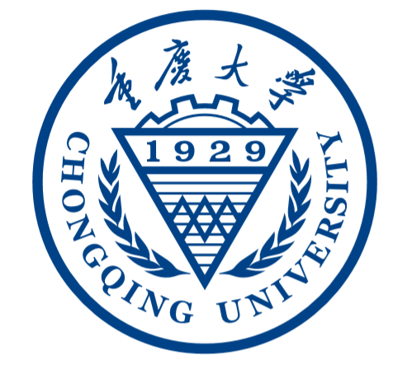

**20 至20 学年第 学期**

论文题目：

学生姓名：

学院专业班级：

学 号：

任课教师：

形势与政策课所在班级：

重庆大学马克思主义学院